МИНИСТЕРСТВО НАУКИ И ВЫСШЕГО ОБРАЗОВАНИЯ РФ  
ФЕДЕРАЛЬНОЕ ГОСУДАРСТВЕННОЕ АВТОНОМНОЕ ОБРАЗОВАТЕЛЬНОЕ УЧРЕЖДЕНИЕ ВЫСШЕГО ОБРАЗОВАНИЯ

«Севастопольский государственный университет»

Кафедра «информационныЕ системЫ»

Лабораторная работа № 1

По дисциплине «Инфокоммуникационные системы и сети»

Изучение конструкции современных кабельных линий связи.

Выполнил:

студент группы ИС/б-17-2-о

Горбенко К. Н.

Проверил:

Чернега В.С.

Севастополь  
2020

**1.ЦЕЛЬ РАБОТЫ**

Изучение конструкции современных кабельных линий связи, используемых в локальных компьютерных сетях, исследование методов измерения переходных помех в симметричных линиях и степени искажений импульсов при передаче данных по кабелям связи.

**2.ПОСТАНОВКА ЗАДАЧИ**

1. Изучить параметры и характеристики проводных и оптических линий связи (выполняется в процессе домашней подготовки).
2. Создать эквивалентную модель симметричной двухпроводной линии связи (рисунок 2.11) в среде Proteus с заданными по варианту (см. ПРИЛОЖЕНИЕ А) параметрами.
3. Запустить симуляцию заданной модели при использовании 1, 5 и 8 сегментов модели линии связи.
4. Измерить амплитудно-частотную характеристику (АЧХ) и фазо-частотную характеристику (ФЧХ) для 1, 5 и 8 сегментов и полосу пропускания для различных длин сегментов.
5. Оформить результаты в виде таблиц и графиков.
6. Сделать выводы по работе.
7. Составить отчет.

**3.ХОД РАБОТЫ**

3.1 Построим схемы экспериментальных установок с 1, 5 и 8 сегментами и рассчитаем значения индуктивности, сопротивления и емкости для каждой схемы.

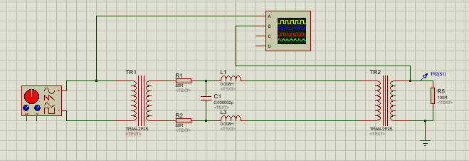

Рисунок 1 – Схема экспериментальной установки с 1 сегментом

*R = R*п *\* l/n = 80 * 16 = 1280 Ом*

*L = L*п *\* l/n =8 * 10-3 * 16= 1,28 Гн*

*С = С*п *\* l/n = 2 * 10-6 * 16 = 32 мкФ*

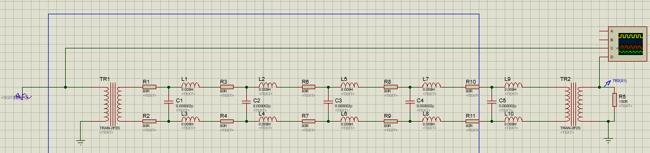

Рисунок 2 – Схема экспериментальной установки с 5 сегментами

*R = R*п *\* l/n = 256 Ом*

*L = L*п *\* l/n = 0,256 мГ*

*С = С*п *\* l/n = 6,4 мкФ*

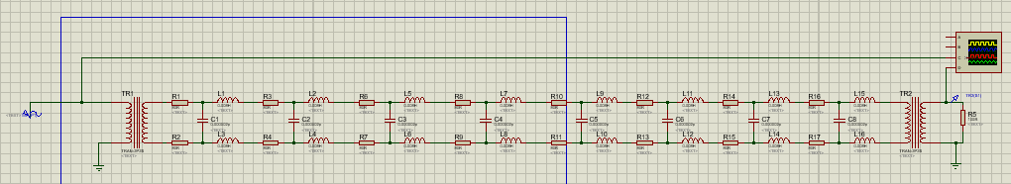

Рисунок 3 – Схема экспериментальной установки с 8 сегментами

*R = R*п *\* l/n = 160 Ом*

*L = L*п *\* l/n = 0,16 мГн*

*С = С*п *\* l/n = 4 мкФ*

3.2 После моделирования и симуляции схем для каждой целесообразно создать таблицу, где будут записываться результаты измерений.

Таблица 1 - Результаты измерений для схемы с 5 сегментами

|  |  |  |  |
| --- | --- | --- | --- |
| Частота (Гц) | Напряжение (мВ) | Сдвиг по времени | Сдвиг по фазе |
| 30 | 82 | 3.5 | 37.8 |
| 60 | 94 | 1.1 | 23.76 |
| 100 | 95 | 0.5 | 18 |
| 200 | 98 | 0.16 | 11.52 |
| 500 | 99 | 0.035 | 6.3 |

3.3 Построим графики АЧХ и ФЧХ для каждой схемы.

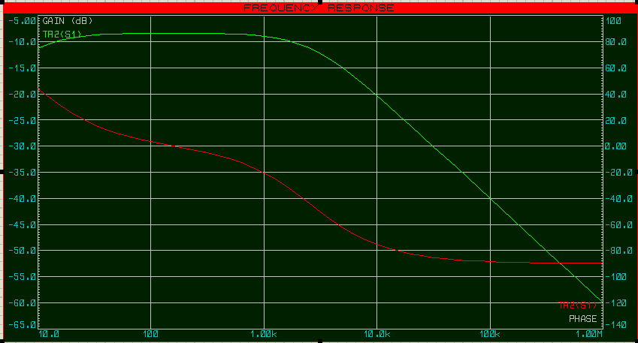

Рисунок 7 - АЧХ и ФЧХ для схемы с 1 сегментом

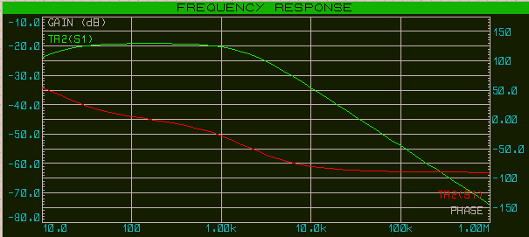

Рисунок 8 - АЧХ и ФЧХ для схемы с 5 сегментами

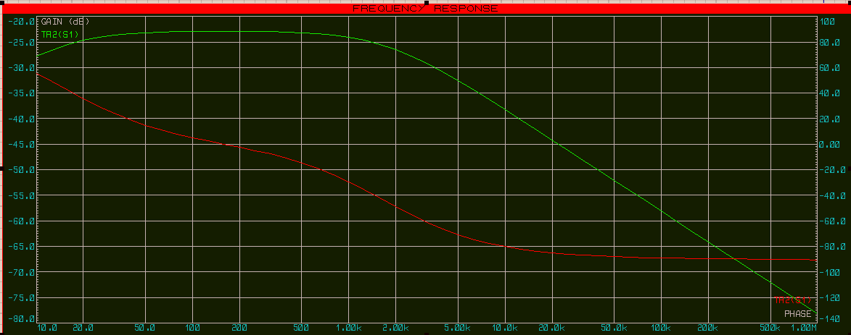

Рисунок 9 - АЧХ и ФЧХ для схемы с 8 сегментом

**ВЫВОДЫ**

В лабораторной работе рассмотрена эквивалентная схема для 1 километра цепи для расчета параметром однородных линий. Выяснено, чем больше частота входного сигнала, тем выше потери выходного сигнала. Соответственно, можно сделать вывод о том, что провод имеет характеристики, изменяющие значения Uвх и Uвых. Чем меньше частота входного сигнала, тем больше фазовый сдвиг между входным и выходным сигналами.